1.Cái thiết bị (trên win 7) để chuyển từ serial port qua usb port

Chạy file PL2303_Prolific_DriverInstaller_v130.exe xong rồi cứ next và khởi động máy lại (nếu ko nhận)

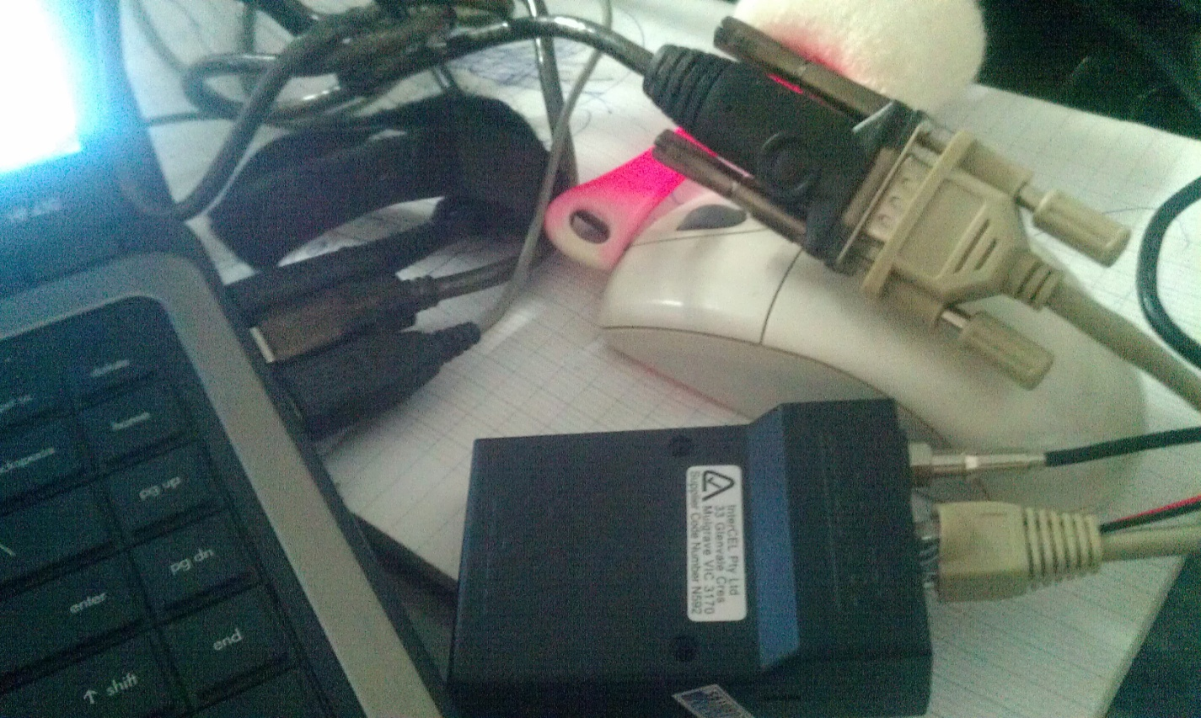

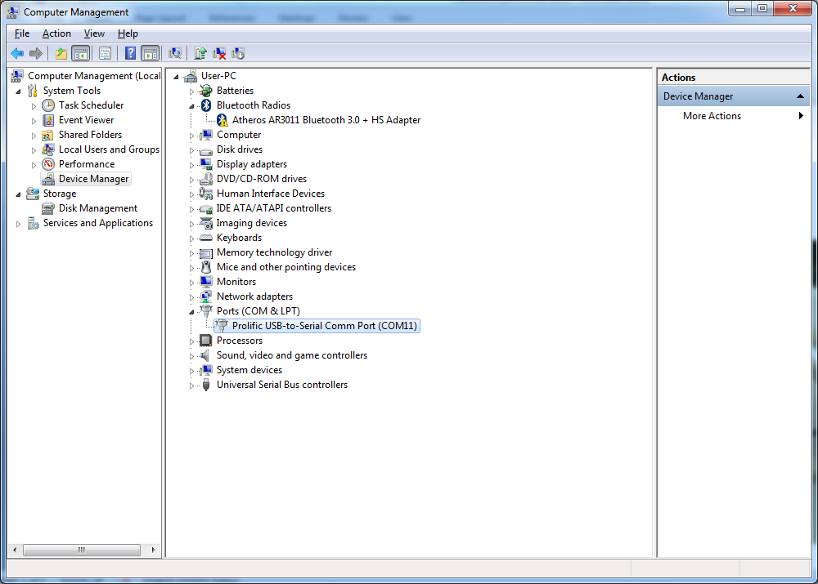Sau khi cài xong thì thiết bị đã được nhận trên window như sau:

2.Thử việc gửi nhận tin nhắn của thiết bị ( 1 lúc chỉ được 1 chương trình dùng thiết bị này)

Chạy file ứng dụng (hoặc chạy project từ studio 2005)

\SMSapplication\SMSapplication\bin\Debug\SMSapplication.exe

Đây là trạng thái chương trình chưa kết nối với thiết bị:

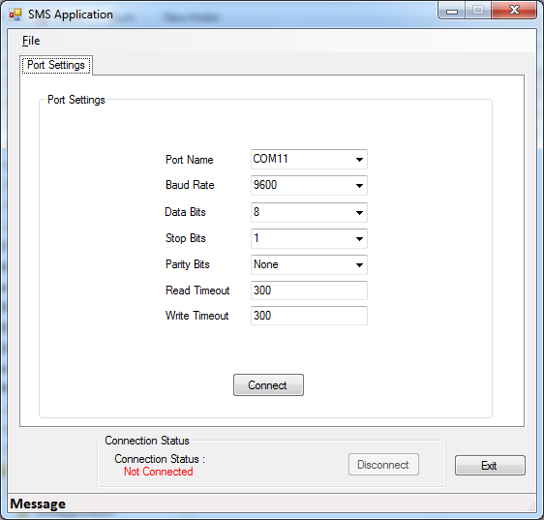

Bấm vào nút Connect đế kết nối:

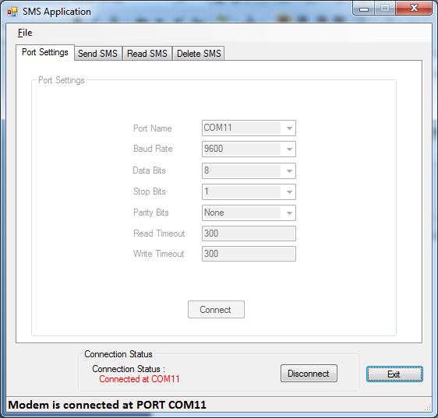

Chọn tab Send SMS để gửi tin nhắn

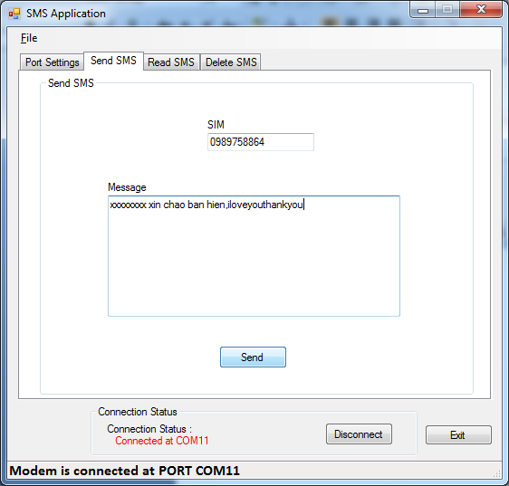

Bấm Send ta nhận được là sms đã gửi

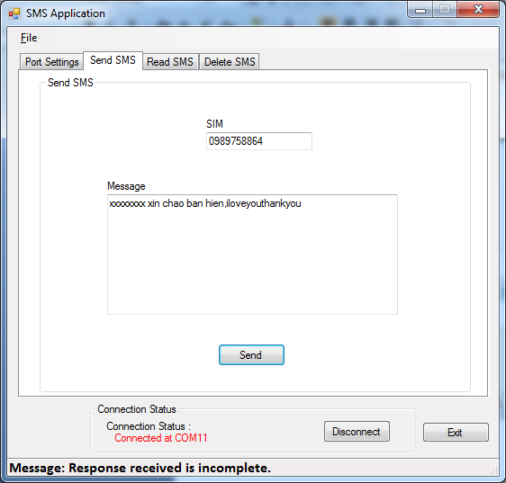

Và đây là điện thoại nhận được

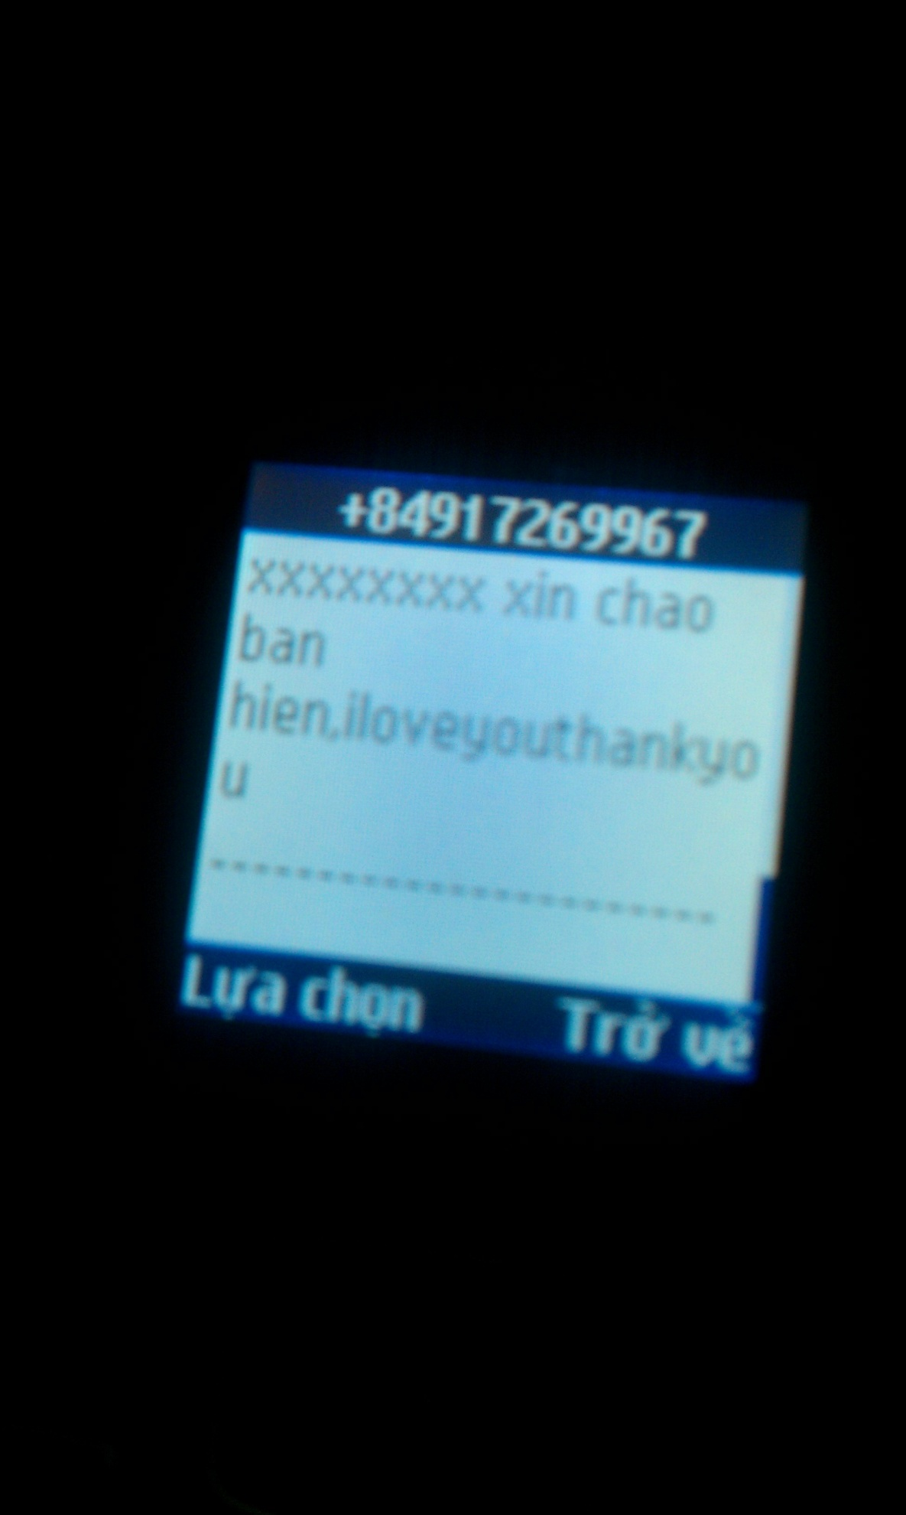

NHƯ VẬY LÀ THIẾT BỊ ĐÃ CHẠY ĐÚNG

BẤM NÚT DISCONNECT VÀ EIXT ĐỂ THOÁT